DEBER
INSTALAR NEOJ4 COMMUNITY SERVER y averiguar las diferencias que hay entre la Enterprise y community.
https://neo4j.com/download/
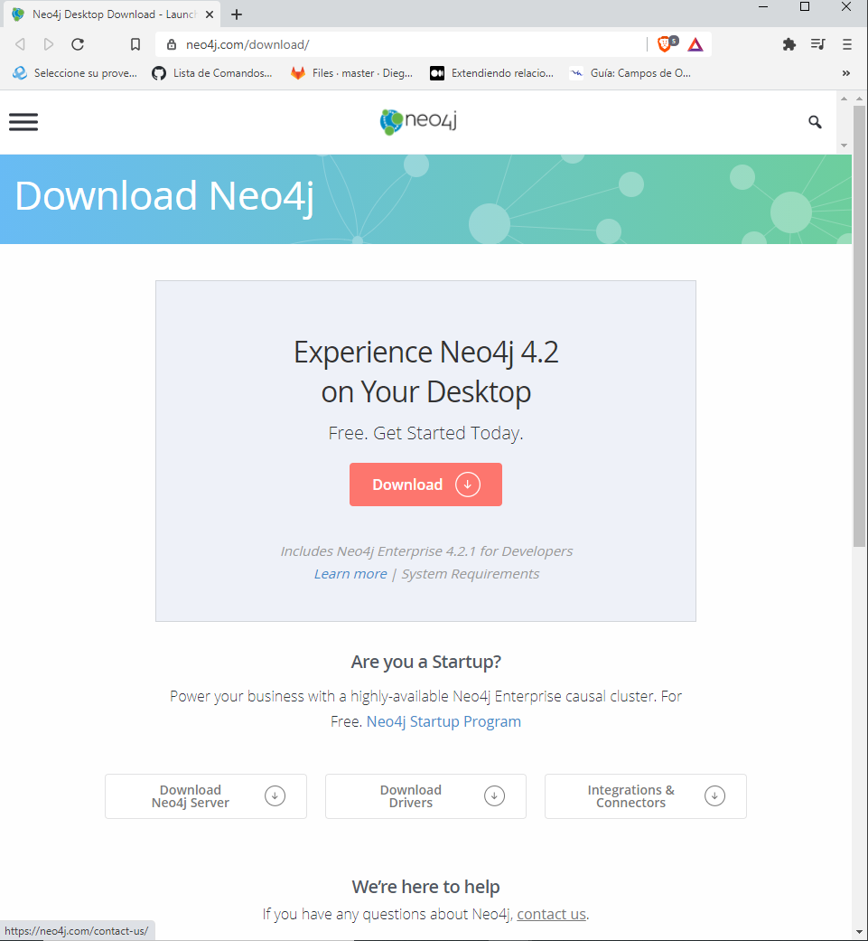

LO IMPORTANTE ES INGRESAR BIEN EL CORREO, luego se copia la clave y se pega cuando se instale el NEO4J.
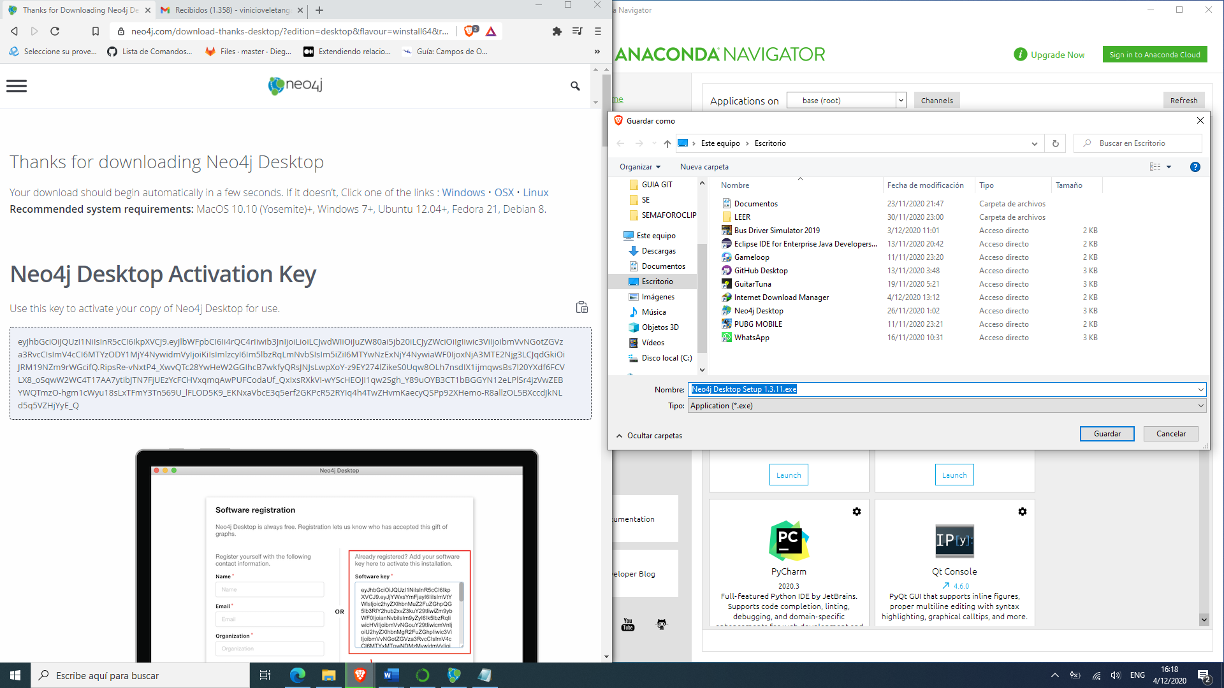

LA DIFERENCIA DEL ENTREPRISE ESQUE NOS PERMITE USAR MAS HERRAMIENTAS.

DEBER
¿¿Caso de éxito de neo4j o base de datos orientadas a grafos con inteligencia artificial?? Cuáles fueron los resultados, como esta estructurado

DISEÑO DE UNA BASE DE DATOS PARA ANALIZAR LA ACTIVIDAD DE USUARIOS EN TWITER.
Se puede obtener un resultados de general consultas a la base de datos de NEO4, donde anteriormente se obtuvo información de la TWITER. Para posteriormente generar una gestión de la información ya se para un interés empresarial con respecto a gustos en el mercado.

ESTA ESTRUCTURADO
Por diseño lógico como :
Definicion de nodoso y relaciones
Las propiedades de los nodos.
Restricciones de unidad.
Justificación de las decisiones tomada.
Diseño físico como :
NEO4J
Creacion de la base de datos
Creacion de restricciones
Transacciones.

DEBER
Como poder migrar desde una base de datos transaccional a BDOG(DE POSTGRES A neo4J)
Afortunadamente, este paso ya se ha realizado con los datos de Northwind. Sin embargo, si está trabajando con otro dominio de datos, deberá tomar los datos de las tablas relacionales y ponerlos en otro formato para cargarlos en el gráfico. Un formato común con el que muchos sistemas pueden manejar un archivo plano de valores separados por comas (CSV), así que veamos cómo exportar tablas relacionales desde una base de datos PostgreSQL a archivos CSV para que podamos crear nuestro gráfico.

ESTE ES EL COMANDO:
Basedatos.sql sql

El comando 'copiar' de PostgreSQL nos permite ejecutar una consulta SQL y escribir el resultado en un archivo CSV. Podemos ensamblar un breve script .sql de estos comandos de copia, como se muestra a continuación.

https://neo4j.com/developer/neo4j-etl/
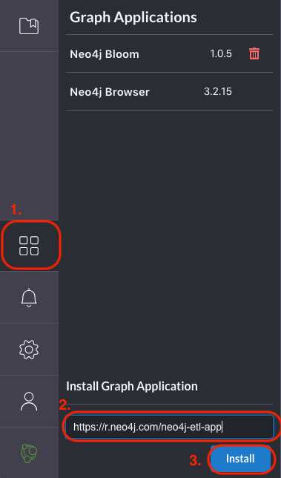
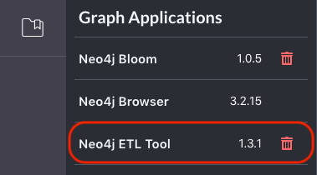

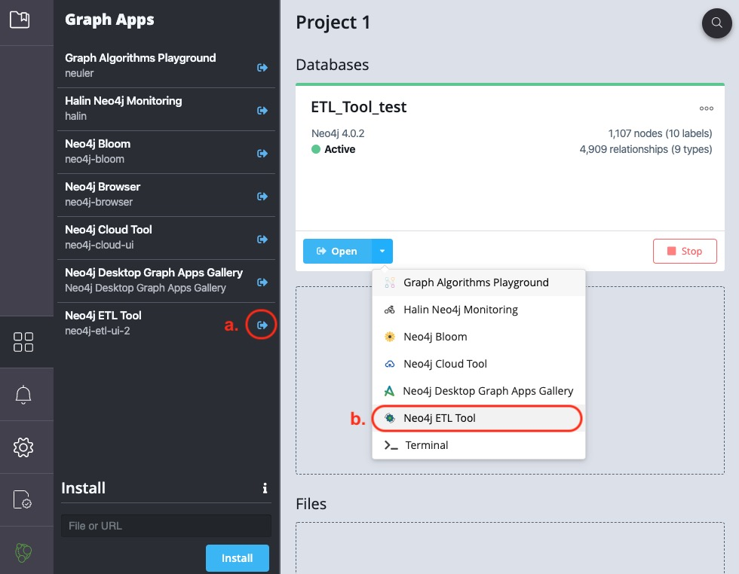

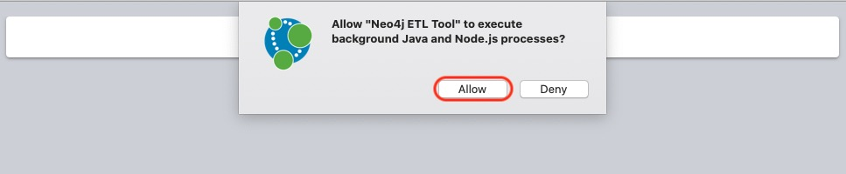

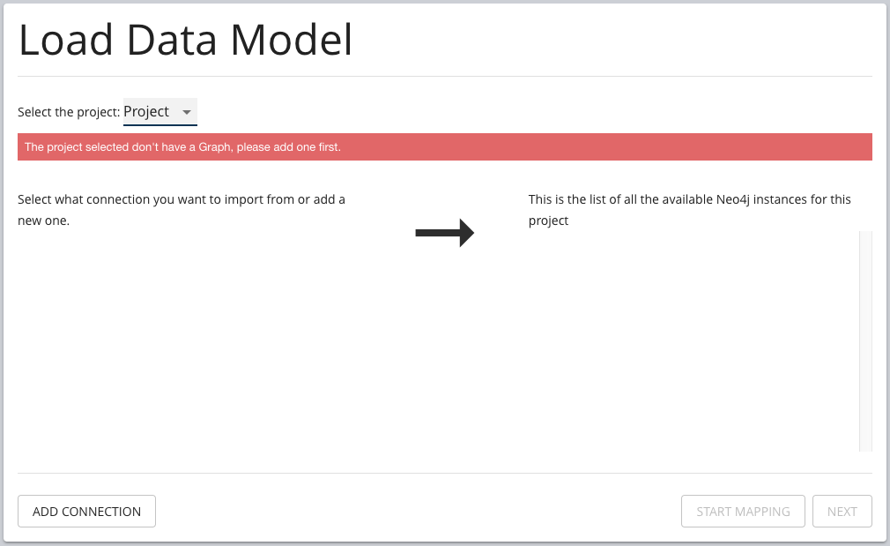

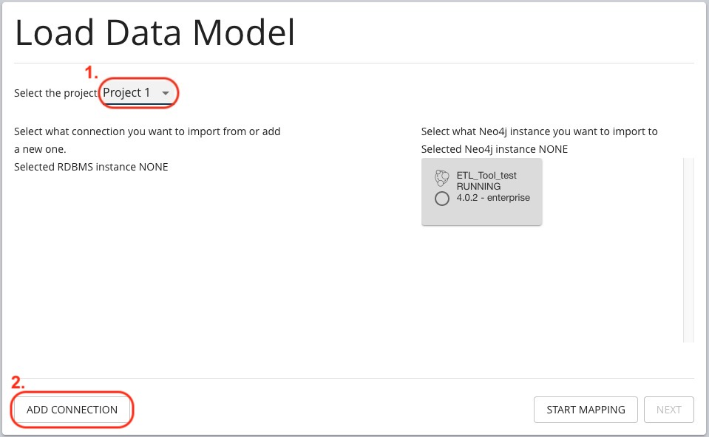
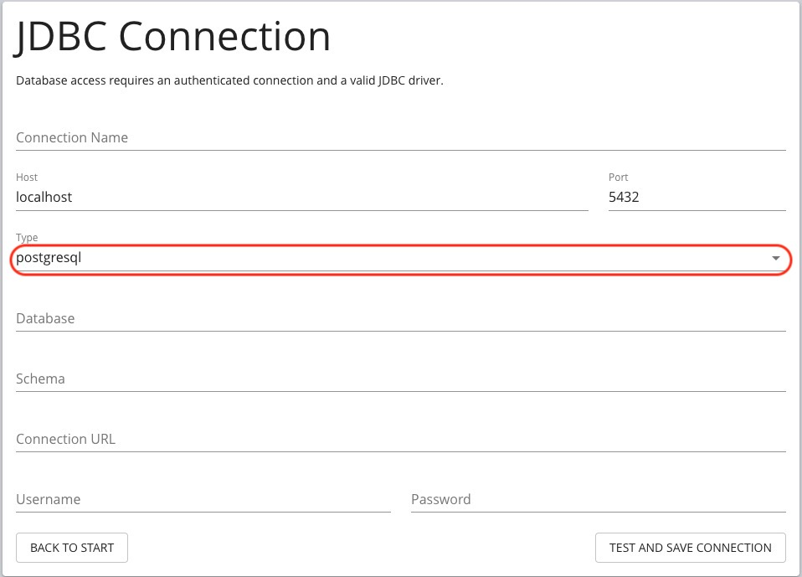

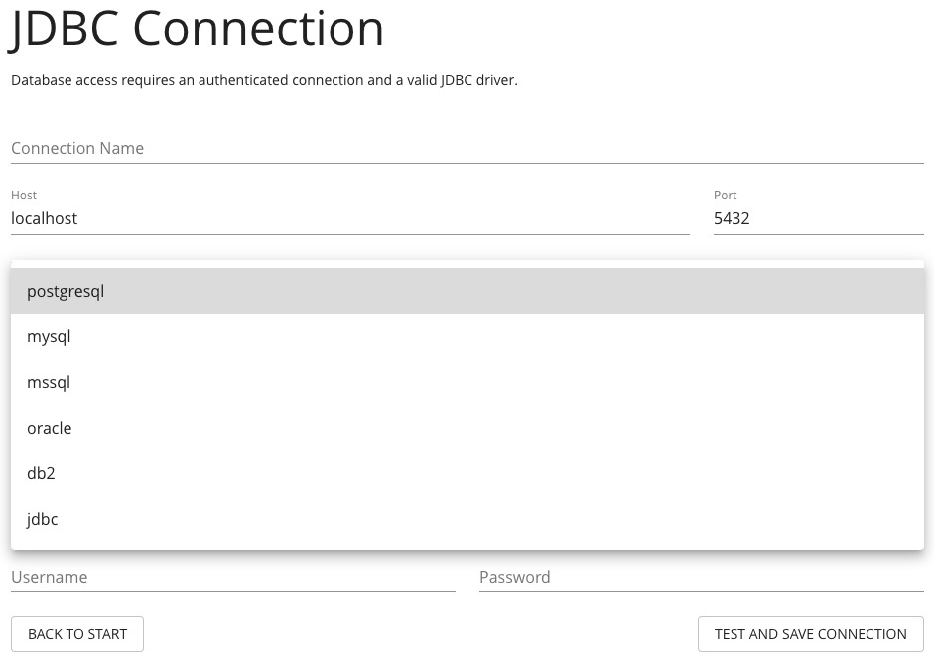

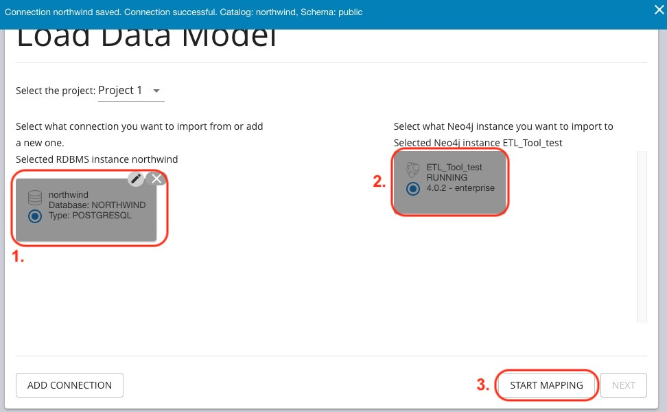

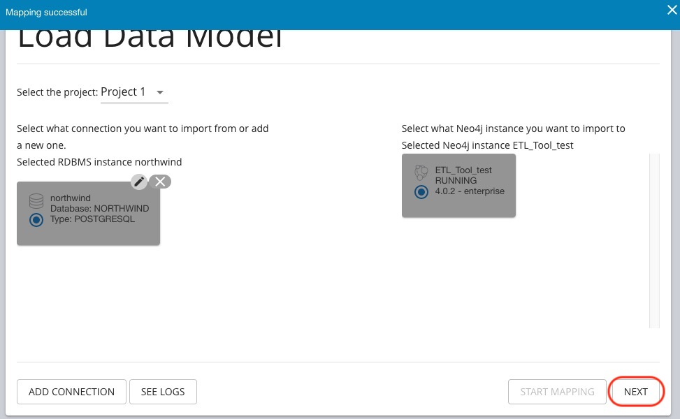
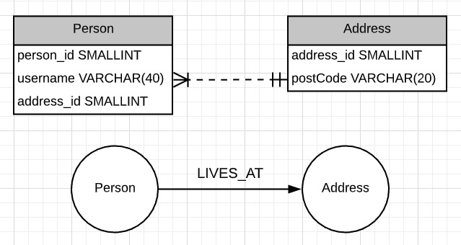

-------de clases
- create (gabrielnodo:persona {nombre:'Gabriel', anio_nac:1997}), (marianodo:persona {nombre:'Mariajuana', anio_nac:1996}), (alexnodo:persona {nombre:'Alex', anio_nac:1995})
- create (gabrielnodo)-[AMIGO_DE {anio_desde:2000}]->(marianodo),(marianodo)-[AMIGO_DE {anio_desde:2000}]->(alexnodo),(alexnodo)-[AMIGO_DE {anio_desde:2000}]->(marianodo),(marianodo)-[AMIGO_DE {anio_desde:2000}]->(gabrielnodo)
- 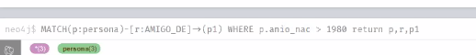
Otro deber
Path find algorithms-bread (leer y aplicarlo con lo visto en clases)

